

FACULDADE METROPOLITANA DO ESTADO DE SÃO PAULO

GRADUAÇÃO EM ADMINSITRAÇÃO

IMPACTOS DE UMA GESTÃO DE PESSOAS MAL ESTRUTURADA NA VIDA DE UM COLABORADOR

Nome do autor: Ana Karoline Cosmo
Fernanda Oliveira Alves Moreira Dias
Lucineia Santos Pacheco
Mirian Silva de Oliveira Vieira
Wiliane Patrícia Pereira Campos Rodrigues

Orientador: Cristiana Maria di Primio Gonçalves

São Paulo,18 de novembro de 2025

Resumo
Este Trabalho de Conclusão de Curso analisa os impactos que um setor de Gestão de Pessoas mal estruturado pode gerar na vida dos colaboradores, especialmente no que se refere ao burnout, à sobrecarga de trabalho e ao adoecimento emocional. O estudo aborda como falhas na organização, comunicação, suporte e ética dentro do Departamento de Gestão de Pessoas influenciam diretamente o bem-estar, a motivação e o desempenho dos trabalhadores. A pesquisa foi desenvolvida por meio de abordagem qualitativa e quantitativa, utilizando pesquisa bibliográfica, documental, de campo e estudo de caso. Os resultados demonstram que práticas inadequadas de gestão, como falta de apoio, pressões indevidas, ausência de empatia e negligência, prejudicam significativamente a saúde mental e física dos colaboradores. Dois casos reais analisados evidenciam consequências graves de uma Gestão de Pessoas desestruturada, incluindo coerção para não registrar acidentes de trabalho e negligência com uma trabalhadora gestante, resultando em perdas irreparáveis. Conclui-se que um setor de Gestão de Pessoas eficiente, ético e humanizado é fundamental para promover ambientes de trabalho saudáveis, seguros e produtivos, reforçando a importância de investimentos estruturais e culturais nas organizações.
Palavras-chave: Gestão de Pessoas, burnout, sobrecarga de trabalho, saúde do trabalhador.

Abstract
This Undergraduate Thesis analyzes the impacts that a poorly structured Human Resources department can cause in employees’ lives, especially regarding burnout, work overload, and emotional distress. The study addresses how failures in organization, communication, support, and ethics within the Human Resources Department directly influence workers’ well-being, motivation, and performance. The research was conducted through both qualitative and quantitative approaches, using bibliographic, documentary, field research, and case study methods. The results show that inadequate management practices—such as lack of support, undue pressure, absence of empathy, and negligence—significantly affect employees’ mental and physical health. Two real cases analyzed highlight the severe consequences of a disorganized Human Resources department, including coercion to avoid reporting workplace accidents and negligence toward a pregnant worker, resulting in irreparable harm. It is concluded that an efficient, ethical, and humanized Human Resources sector is essential to promoting healthy, safe, and productive work environments, reinforcing the importance of structural and cultural investments within organizations.
Keywords: Human Resources Management, burnout, work overload, worker health.

Introdução

O setor de Gestão de Pessoas tem uma função muito importante dentro das empresas, pois é ele quem cuida das pessoas que trabalham na organização.
Quando esse setor funciona bem, consegue equilibrar as necessidades da empresa com o bem-estar dos funcionários. Mas, quando não é bem estruturado, os problemas acabam recaindo diretamente sobre os colaboradores. Situações como excesso de tarefas, falta de reconhecimento, pouca oferta de treinamentos e falhas na comunicação são alguns exemplos que podem afetar não só o desempenho e a motivação, mas também a saúde física e mental dos trabalhadores, tornando o ambiente de trabalho um espaço de estresse.
O problema de pesquisa que guia este estudo é: quais os impactos de uma Gestão de Pessoas mal estruturada na vida do colaborador, principalmente em relação ao burnout e à sobrecarga de trabalho.
Diante disso, o objetivo geral é analisar como a falta de organização e de planejamento do setor de Gestão de Pessoas pode influenciar a qualidade de vida e a saúde mental dos trabalhadores. Já os objetivos específicos são:
(a) identificar os principais fatores de uma Gestão de Pessoas mal estruturada que favorecem o burnout;
(b) entender como os colaboradores percebem a sobrecarga de trabalho;
(c) analisar casos reais divulgados pela mídia que mostrem os prejuízos de uma má gestão de pessoas.
A hipótese levantada é que uma Gestão de Pessoas desorganizada aumenta os riscos de burnout e sobrecarga, afetando diretamente a produtividade, a motivação e a saúde mental dos colaboradores.
A justificativa desta pesquisa está no fato de que esse tema é muito atual e relevante. Hoje em dia, os problemas de saúde mental ligados ao trabalho, especialmente o burnout, são cada vez mais comuns e preocupam tanto os profissionais quanto as empresas. Entender de que forma práticas ruins de gestão de pessoas podem contribuir para isso é fundamental para pensar em melhorias que ajudem a construir ambientes de trabalho mais saudáveis, produtivos e sustentáveis. Além disso, analisar casos reais ajuda a mostrar a gravidade da situação e reforça a importância de uma Gestão de Pessoas bem estruturada, que valorize as pessoas como o maior recurso de uma organização.

- Referencial Teórico

1.1. Breve histórico
O Departamento de Gestão de Pessoas (DGP) começou com funções bem básicas, como registrar funcionários e controlar horários. Com o tempo, as empresas passaram a entender que as pessoas são parte essencial dos resultados.
Segundo Chiavenato (2014), o DGP evoluiu para cuidar do desenvolvimento, da motivação e do bem-estar dos colaboradores. Hoje, é considerado um setor importante dentro de qualquer organização.
Hoje o DGP não cuida só de papelada. Ele participa da contratação, ajuda o funcionário a se adaptar, oferece treinamentos e dá apoio no dia a dia. Também ajuda a resolver dúvidas, melhorar o ambiente e fazer com que as pessoas se sintam bem e motivadas no trabalho. Ou seja, o DGP virou um setor que cuida de gente, não só de burocracia.
Um DGP organizado cria segurança, clareza e confiança dentro da empresa.
Dutra (2016) destaca que bons processos de DGP ajudam o colaborador a trabalhar com mais tranquilidade, pois sabem que seus direitos e necessidades estão sendo cuidados. Isso melhora o clima e a produtividade.

1.2 Consequências de um DGP mal estruturado
Um DGP desorganizado gera vários problemas: falta de comunicação, injustiças, sobrecarga, estresse e até adoecimento emocional.
Gil (2020) afirma que um DGP falho prejudica a motivação e o desempenho dos colaboradores, além de causar conflitos e insegurança no ambiente de trabalho.
Um parágrafo não é item...
O DGP tem papel direto no bem-estar físico e emocional das pessoas.
Pontes (2019) diz que quando o DGP escuta e apoia os funcionários, o ambiente melhora. Quando isso não acontece, o colaborador pode se sentir desvalorizado e até se afastar por problemas de saúde. E a motivação está ligada ao reconhecimento e ao tratamento que o funcionário recebe. Para Chiavenato (2014), funcionários motivados produzem melhor. Sem apoio do DGP, a tendência é desânimo e baixa produtividade.
1.3. A descoberta da Síndrome de Burnout
A Síndrome de Burnout é um esgotamento físico e emocional causado pelo excesso de trabalho e pela falta de apoio no ambiente profissional. Ela começou a ser estudada por Herbert Freudenberger, na década de 1970, quando percebeu que muitos trabalhadores estavam exaustos, irritados e desmotivados.
Segundo Maslach e Jackson (1981), o Burnout envolve três pontos: cansaço extremo, sensação de não conseguir realizar o trabalho e afastamento emocional das atividades.
Quando o DGP não oferece suporte, não organiza a rotina de trabalho e não escuta os colaboradores, o risco de Burnout aumenta. Autores como Gil (2020) e Pontes (2019) destacam que cuidar da saúde física e emocional também é função do DGP.
Por isso, entender o Burnout ajuda o DGP a agir de forma preventiva, criando um ambiente mais saudável e evitando o adoecimento dos funcionários.
  - Causas, sintomas e prevenção da Síndrome de Burnout
A Síndrome de Burnout geralmente aparece quando o trabalhador enfrenta muita pressão, excesso de tarefas e pouco apoio no trabalho. Entre as causas mais comuns estão a cobrança exagerada, falta de reconhecimento e ambientes estressantes.
Os principais sintomas incluem cansaço extremo, irritabilidade, desmotivação, dificuldades de concentração e queda no desempenho. Em alguns casos, o trabalhador pode desenvolver problemas emocionais mais sérios, como ansiedade.
Para prevenir o Burnout, o DGP precisa acompanhar de perto a rotina dos colaboradores, ouvir suas necessidades e organizar melhor as atividades. Pausas, reconhecimento e um ambiente mais saudável ajudam a evitar o desgaste e manter a motivação da equipe.
2. Metodologia
Esta pesquisa caracteriza-se como aplicada, pois busca compreender um problema real do ambiente organizacional – os impactos de um setor de Gestão de Pessoas mal estruturado na vida dos colaboradores – e gerar reflexões e contribuições práticas para o aprimoramento da gestão de pessoas nas empresas.

2.1 Tipo e abordagem da pesquisa
A pesquisa apresenta abordagem mista, envolvendo:
- Método qualitativo, utilizado para compreender as percepções, sentimentos e experiências dos colaboradores sobre burnout e sobrecarga de trabalho;
- Método quantitativo, que permite mensurar a frequência, intensidade e recorrência dos impactos levantados.

2.2 Natureza e objetivos
Em relação aos objetivos, o estudo é:
- Exploratório, pois busca ampliar o entendimento sobre como falhas na gestão de pessoas contribuem para o adoecimento laboral;
- Descritivo, pois descreve e caracteriza as consequências percebidas pelos colaboradores, relacionando-as ao referencial teórico.

2.3 Público-alvo e amostra
A pesquisa de campo foi aplicada a colaboradores empregados em diferentes segmentos e áreas de atuação, permitindo uma visão ampla do fenômeno estudado.
Participaram 45 profissionais, selecionados por conveniência, que responderam voluntariamente ao questionário.
2.4 Instrumentos de coleta de dados
Para alcançar os objetivos propostos, foram utilizados quatro procedimentos de coleta:
a) Pesquisa bibliográfica
Realizada com livros, artigos científicos e publicações consolidadas sobre:
- Gestão de Pessoas
- Síndrome de Burnout
- Saúde do trabalhador
- Práticas organizacionais
Essa etapa fundamenta o estudo e oferece suporte às análises posteriores.
b) Pesquisa documental
Consistiu na análise de dois casos reais divulgados pela mídia, que evidenciam situações de negligência, falta de suporte e falhas éticas na gestão de pessoas. Esses documentos permitem relacionar teoria e prática.
c) Pesquisa de campo
Coletada por meio de questionário online, composto por:
- Perguntas fechadas, que geraram dados quantitativos (frequência, porcentagem, nível de concordância);
- Perguntas abertas, que permitiram a coleta de percepções e relatos espontâneos sobre experiências de trabalho, saúde e burnout.
O questionário foi disponibilizado em plataforma digital e compartilhado com profissionais de diferentes áreas, garantindo alcance e diversidade de respostas.
d) Estudo de caso
Realizado integrando:
- Dados da pesquisa de campo,
- Casos divulgados pela mídia,
- Literatura acadêmica.
Esse cruzamento permitiu analisar se e como a realidade observada se confirma nas práticas organizacionais e nos conceitos teóricos sobre gestão de pessoas.

2.5 Técnicas de análise dos dados
A análise dos dados ocorreu em duas etapas:
Dados quantitativos
As respostas fechadas foram:
- Tabuladas,
- Organizadas em gráficos e tabelas,
- Analisadas por estatística descritiva simples (percentuais e frequência).
Essa etapa permitiu visualizar a intensidade dos impactos percebidos pelos participantes.
Dados qualitativos
Os relatos das questões abertas foram tratados por análise de conteúdo, permitindo:
- Identificação de temas recorrentes,
- Agrupamento por categorias (ex.: cansaço, falta de apoio, sobrecarga),
- Interpretação à luz da literatura da área.

2.6 Procedimentos éticos
A participação foi voluntária, sem identificação nominal dos respondentes. Todos foram informados sobre o objetivo da pesquisa e tiveram liberdade para participar ou não, preservando o direito à confidencialidade.

- ANÁLISE DOS RESULTADOS
3.1 Perfil de respondentes
45 pessoas responderam ao questionário, sendo eles 68,9% Feminino e 31,1% Masculino.
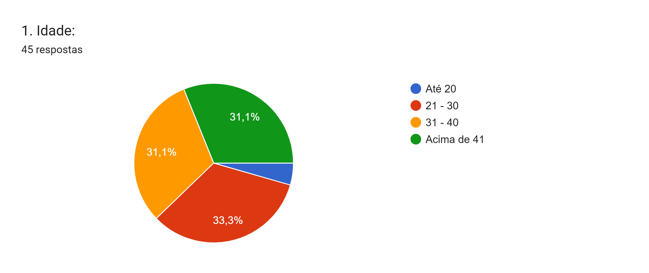
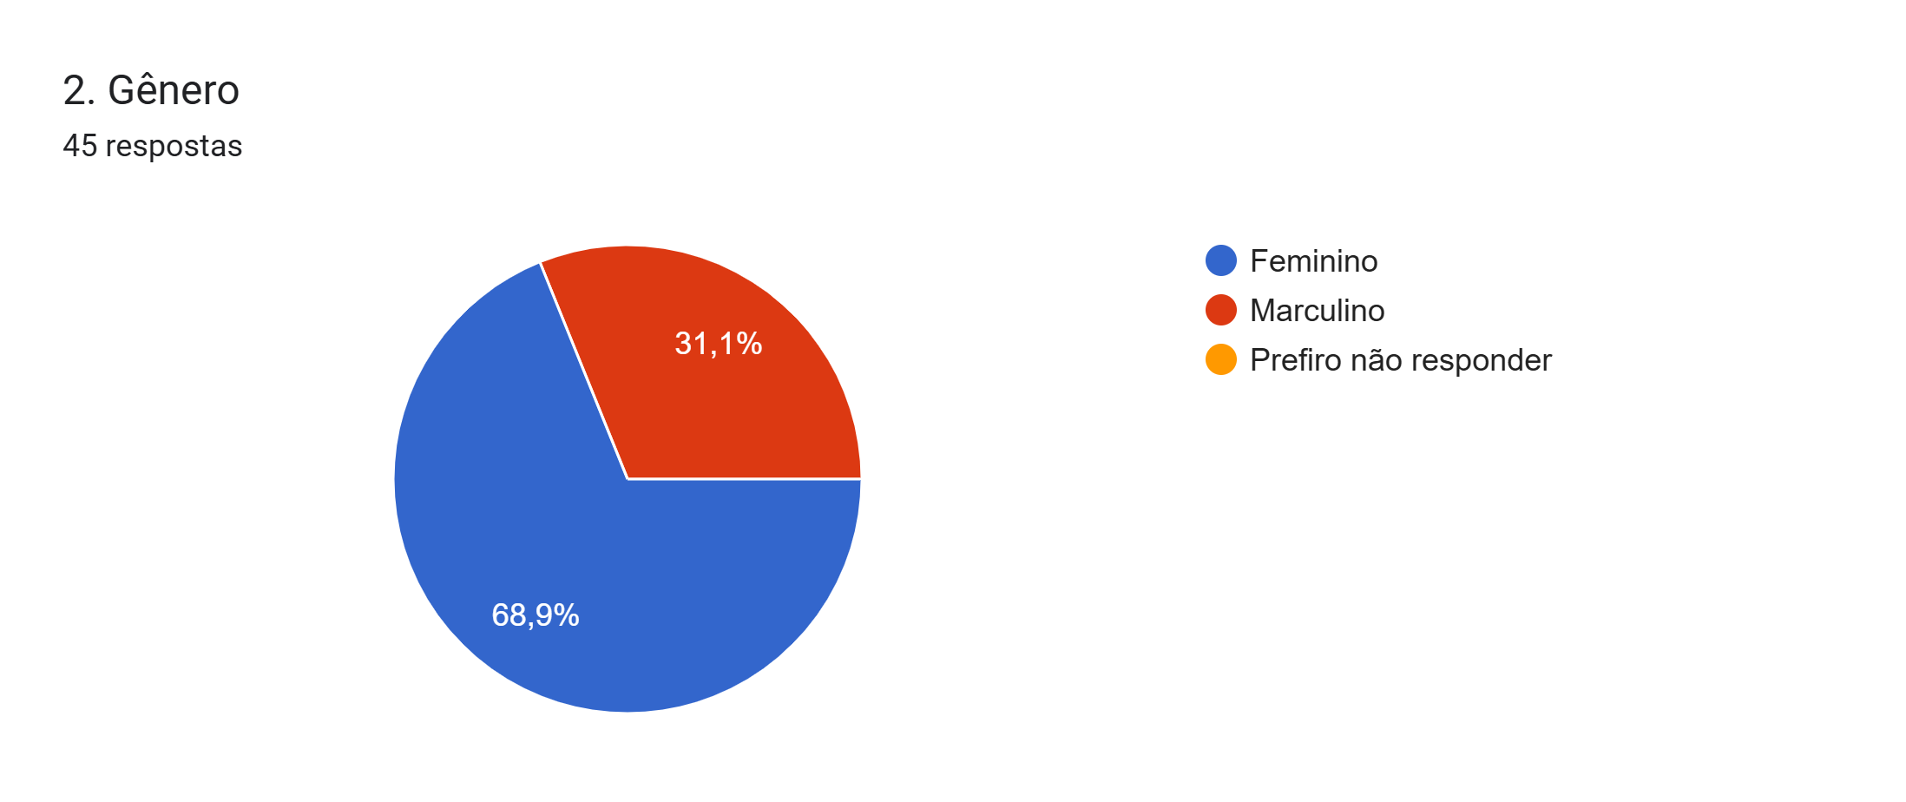
3.2 Carga de Trabalho
44,,4% das pessoas estão na empresa entre 2 e 3 anos e 44,7% sentem que a carga de trabalho é excessiva.
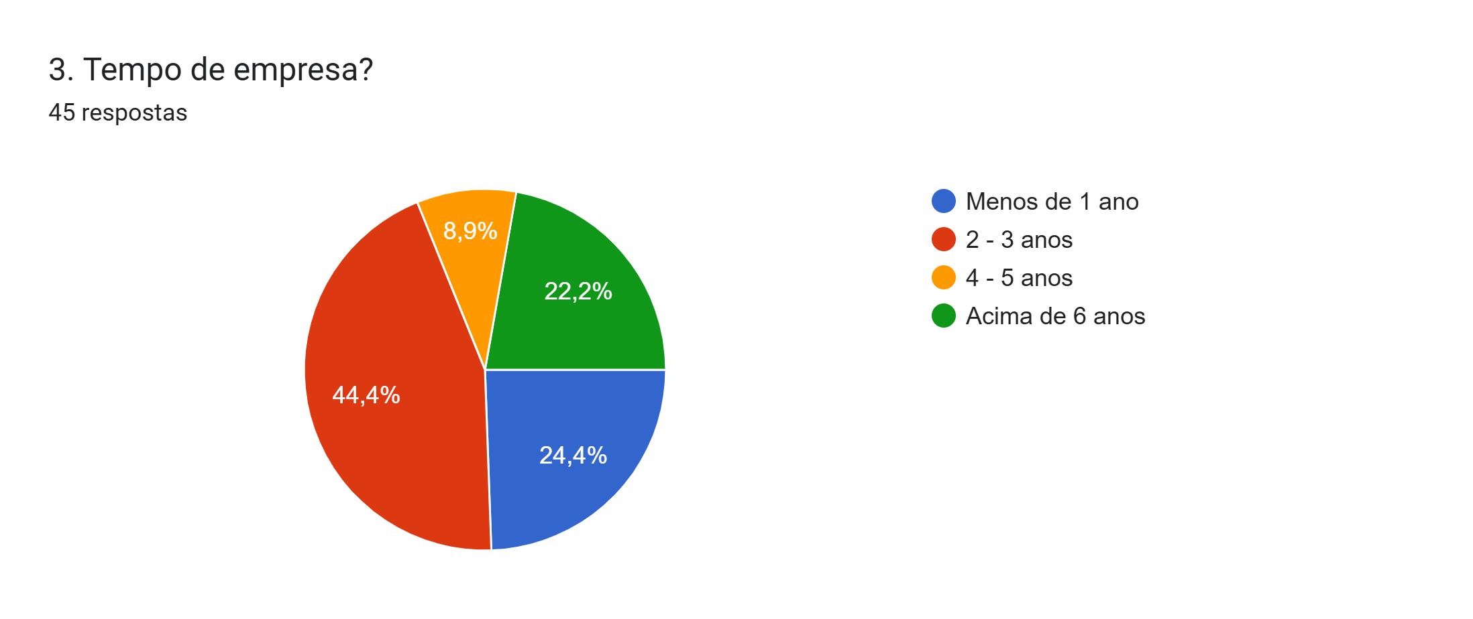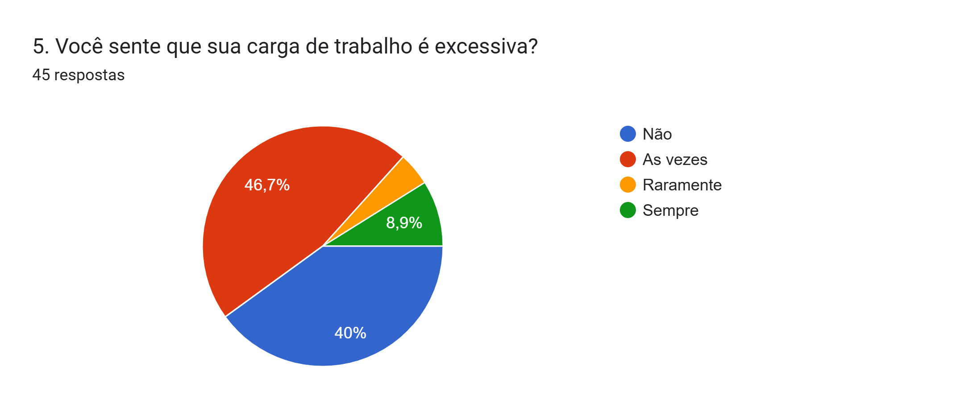3.3 Sintomas relacionados ao Bournout
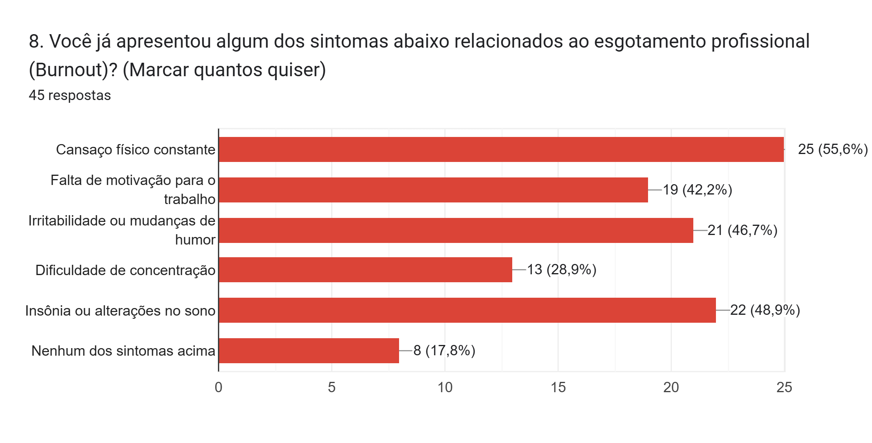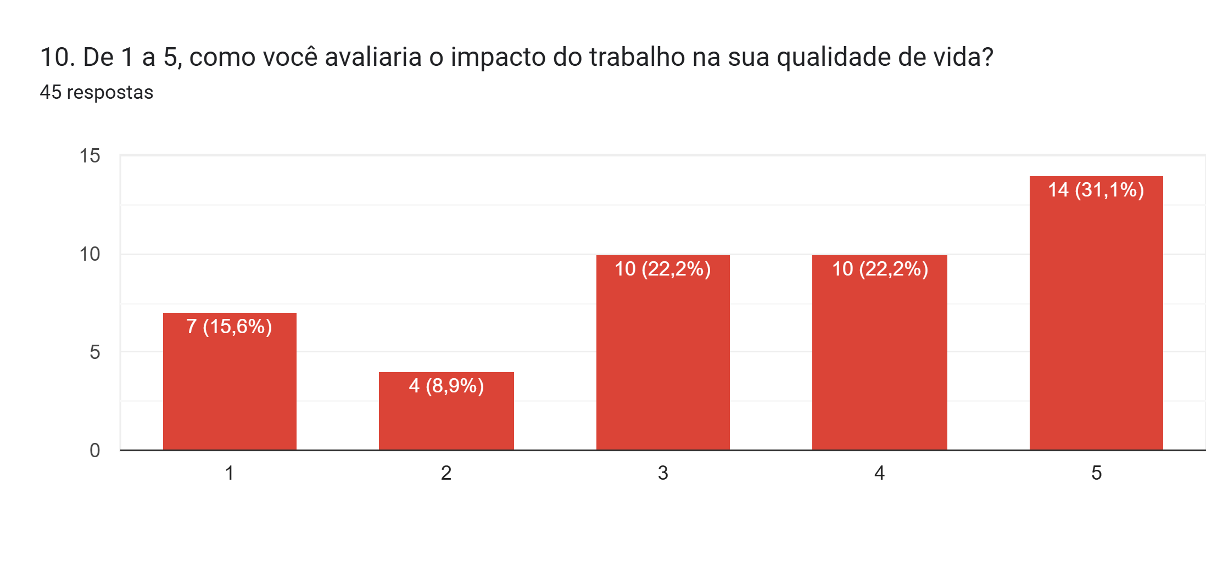
Essa pesquisa de campo traz alguns impactos na vida dos colaboradores, através dela conseguimos ver como um setor de gestão de pessoas mal estruturado apresenta negatividade na vida dos colaboradores.
4. RESULTADOS E DISCUSSÃO
Nesta etapa do estudo, apresentamos os resultados obtidos por meio de uma pesquisa de campo realizada com 45 colaboradores, com o objetivo de compreender como um Departamento de Gestão de Pessoas (DGP) mal estruturado interfere na experiência e no bem-estar dos trabalhadores. As respostas mostraram que a falta de organização e apoio do setor afeta tanto a saúde emocional quanto o desempenho profissional.
Entre os sentimentos mais citados pelos participantes, destacam-se:
- Cansaço físico constante;
- Falta de motivação para trabalhar;
- Irritabilidade e mudanças de humor;
- Insônia ou alterações no sono.
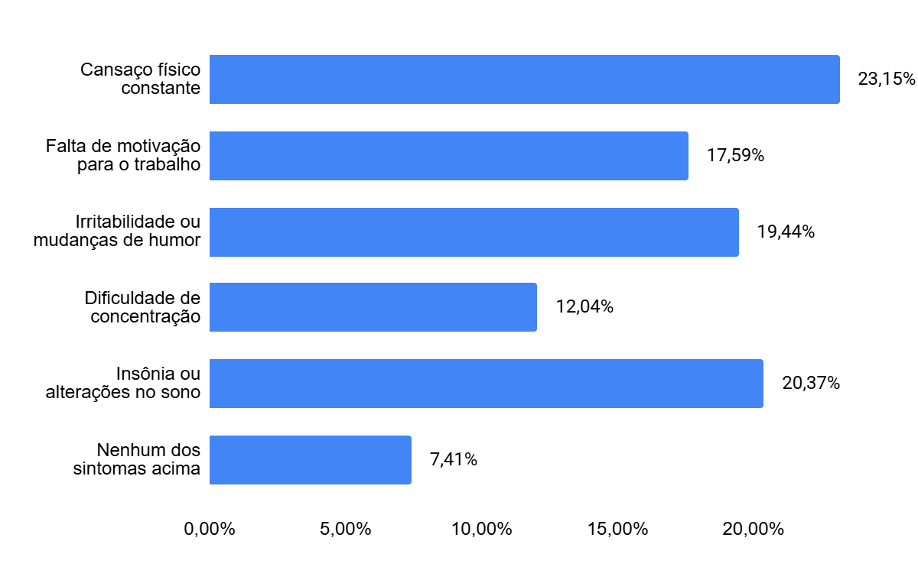

Fonte: Pesquisa de Campo
Esses sinais indicam que a ausência de um setor de gestão pessoal eficiente prejudica o dia a dia das equipes. De acordo com Pontes (2018), a área de Gestão de Pessoas deve atuar para promover equilíbrio e bem-estar no ambiente de trabalho. Quando esse cuidado não existe, os colaboradores acabam se sentindo sobrecarregados e desvalorizados, o que confirma os relatos coletados na pesquisa.
Além das respostas do questionário, dois casos reais ajudam a demonstrar como a falta de preparo e de responsabilidade no departamento pode gerar consequências graves.

4.1 Caso 1 – Pressão para não registrar acidente de trabalho
Em 2022, uma colaboradora sofreu uma lesão nas costas durante o trabalho. Ao ser levada para atendimento médico, a funcionária do DGP a acompanhou e insistiu para que ela não registrasse a CAT, alegando que isso poderia causar problemas para a empresa e até colocá-la em risco de demissão. Com medo, a colaboradora acabou não registrando o acidente.
Esse caso mostra falta de ética, orientação e preparo no setor de Gestão de Pessoas. A função do departamento é proteger o trabalhador, garantir seus direitos e seguir a legislação trabalhista. Conforme. Marras (2017), a área de gestão pessoal deve atuar com responsabilidade, promovendo segurança e respeito no ambiente de trabalho. Quando isso não acontece, o clima organizacional é afetado e o trabalhador passa a sentir insegurança e desconfiança — sentimentos que também apareceram entre os respondentes da pesquisa.

4.2 Caso 2 – Negligência com gestante e falta de suporte humano
Outro caso grave envolveu uma colaboradora grávida que passou mal no início do turno e pediu ao supervisor para deixar o setor. Mesmo apresentando sintomas como dores, náuseas e falta de ar, seu pedido foi negado para que a produção não fosse prejudicada. Sem encaminhamento ao setor médico e sem apoio da Gestão de Pessoas, a trabalhadora acabou entrando em trabalho de parto sozinha, próximo à portaria da empresa. As bebês nasceram sem suporte e não sobreviveram. A empresa foi condenada por danos morais e físicos.
Esse episódio revela falhas profundas na cultura organizacional: ausência de empatia, falta de preparo das lideranças e pouca comunicação entre os supervisores e o departamento responsável pela gestão pessoal. Quando a empresa coloca a produtividade acima da dignidade humana, perde sua função básica de cuidar das pessoas. Esse tipo de falha contraria o que os autores defendem como essencial para um setor de Gestão de Pessoas moderno: ética, prevenção e acolhimento.

4.3 Resumo da Discussão
Os resultados mostram que um Departamento de Gestão de Pessoas mal estruturado prejudica diretamente a saúde emocional, física e profissional dos trabalhadores. Tanto os relatos dos 45 participantes quanto os dois casos analisados evidenciam falta de comunicação, ausência de apoio, desorganização e até situações de negligência.
Um setor de gestão pessoal eficiente deve:
- Oferecer suporte real aos colaboradores;
- Garantir que seus direitos sejam respeitados;
- Agir com ética e responsabilidade;
- Criar um ambiente seguro, organizado e acolhedor;
- Estar presente no dia a dia, ouvindo e acompanhando as equipes.
Quando isso não acontece, a empresa perde em produtividade, aumenta o risco de acidentes e conflitos, e os colaboradores sofrem com desmotivação, cansaço e insegurança. Assim, os resultados reforçam a importância de uma Gestão de Pessoas preparada, ética e humana, capaz de equilibrar as necessidades da empresa com o cuidado com seus colaboradores.

Considerações Finais
O objetivo deste estudo foi analisar como a atuação do Departamento de Gestão de Pessoas (DGP) influencia o bem-estar, a segurança e as condições de trabalho dos colaboradores. A partir dos casos estudados e da discussão realizada ao longo do trabalho, foi possível compreender que a falta de preparo, estrutura e postura ética do DGP pode gerar impactos severos tanto para os trabalhadores quanto para a organização.
Os dois casos analisados — a ausência de apoio diante de um acidente de trabalho e a negligência com uma funcionária gestante — evidenciam falhas graves no papel que o DGP deveria desempenhar. No primeiro caso, a tentativa de ocultar um acidente demonstra uma ruptura ética e um desrespeito direto aos direitos do trabalhador. No segundo, a falta de acolhimento e de atenção à saúde da gestante, resultando em consequências trágicas, revela a ausência de empatia e de responsabilidade no cuidado com as pessoas.
Os resultados encontrados reforçam que um DGP despreparado compromete o clima organizacional, gera medo, insegurança, desmotivação e fragiliza o vínculo dos colaboradores com a empresa. Por outro lado, um DGP bem estruturado tem papel essencial: garantir direitos, oferecer suporte adequado, promover um ambiente saudável e atuar de forma preventiva e humanizada.
Este estudo contribui ao destacar a importância de uma gestão de pessoas ética, estratégica e centrada no cuidado humano. As situações apresentadas demonstram que a atuação adequada do DGP não é apenas uma função administrativa, mas um elemento fundamental para a saúde organizacional e para o bem-estar dos trabalhadores.
Como limitações, vale destacar que os casos avaliados representam situações específicas e não permitem generalizações amplas para todas as organizações. Sugere-se, para pesquisas futuras, ampliar o número de casos analisados, incluir entrevistas com gestores e colaboradores, e investigar práticas de DGP em diferentes tipos de empresas, permitindo uma compreensão mais abrangente sobre o tema.

Referências
CHIAVENATO, Idalberto. Gestão de pessoas: o novo papel dos recursos humanos nas organizações. 4. ed. Rio de Janeiro: Elsevier, 2014.
GIL, Antonio Carlos. Gestão de Pessoas: enfoque nos papéis profissionais. São Paulo: Atlas, 2019.
MARRAS, Jean Pierre. Administração de Recursos Humanos: do operacional ao estratégico. 15. ed. São Paulo: Saraiva, 2017.
PONTES, Benedito Rodrigues. Gestão de Recursos Humanos: princípios e tendências. 2. ed. São Paulo: LTr, 2018.
CHIAVENATO, Idalberto. Gestão de Pessoas. 2014.
DUTRA, Joel Souza. Gestão de Pessoas. 2016.
GIL, Antônio Carlos. Gestão de Pessoas. 2020.
PONTES, Benedito Rodrigues. Política e gestão de RH. 2019.
Fonte de pesquisa g1.globo.com/ Mato Grosso. Por g1 MT 27/06/2025 03h00
Fonte de pesquisa Cut.org.br Publicado: 03 Julho, 2025 - 13h30.
Pesquisa de Campo:
Vieira, Mirian
https://docs.google.com/spreadsheets/d/1HtzPzZH4uPl1lwHYgKPfp1c3tL9uhrPysV8vXPqm_Yk/edit?usp=sharing

